关于变更中府国用（2002）字第171072号用地规划条件公示的通告

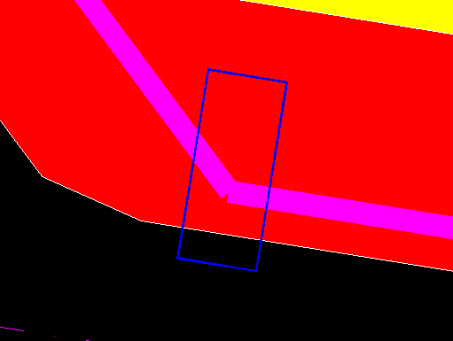
用地位置示意图

土地证号为中府国用（2002）字第171072号用地位于中山市横栏镇新茂村，用地面积为135平方米，土地使用权人为黄金添，现土地使用权人申请变更该宗用地规划条件。我局已受理其申请，根据公开、公平、公正原则，现对该宗地规划条件变更进行公示，公示如下：
该用地在总规中为村庄建设用地，在土规中为非建设用地，位于《横栏镇新茂村居住片区控制性详细规划（微调）》中D-2-2地块上规划为 商业金融业用地用地兼容二类居住用地。办理规划报建时建筑面积不能超过1000平方米，建筑层数不得超过四层且不大于15米，第四层只允许建梯间及辅助用房，面积不得超过基底面积的一半,建筑首层和地下室层高不得超过5米，其它层的层高不得超过3.6米。该用地为国有出让用地，容积率按出让合同约定1.5执行。按个人自建住房建设的，总建筑面积不大于1000平方米，且容积率应不大于约定容积率。若建筑方案（须符合自建房技术标准要求）的容积率大于约定容积率的，可按程序提供建筑方案申请调整容积率。
根据《中华人民共和国城乡规划法》相关规定，现就该事项予以公示，公示时间为公示通告发布开始为期十天。在公示期内如对上述事项有意见或建议，请使用真实姓名及联系方式，以书面形式反馈到以下地址：中山市小榄镇民安中路138号中山市自然资源局第二分局，逾期视为无异议。
联系人：龚小姐 联系电话：87611788

中山市自然资源局第二分局 2023年03月28日

